《数据库原理》练习（C）
一、单项选择题（共30分，每小题2分。把最恰当的答案题号填入括号内）
1．下面对于关系的叙述中，（ C ）是不正确的。
A、关系中的每个属性是不可分解的 B、在关系中元组的顺序是无关紧要的
C、任意的一个二维表都是一个关系 D、每一个关系仅有一种记录类型
2．设关系R、S、W各有10个元组，那么这3个关系的自然连接的元组个数是（ D ）。
A、10 B、30 C、1000 D、不确定（与计算结果有关）
3．已知两个关系R(A,B)和S(A,B)， R中含有15个元组，S中含有10个元组，则R-S 中含有元组数目的范围为（ C ）。
A、(0,10) B、(0,15) C、(5,15) D、(5,10)
4．关系数据库中的视图属于以下3个数据抽象级别中的（A ）。 A、外模式 B、逻辑模型 C、概念模式 D、内模式
5．SQL语言中，下面（ B ）命令是属于数据控制功能。
A、DELETE FROM TABLE A B、GRANT SELECT ON A TO WANG C、CREATE TABLE A ... D、SELECT FROM A
6．如果事务T对数据D已加S锁，则其他事务对数据D（ B ）。
A、可以加S锁，也可以加X锁 B、可以加S锁，不能加X锁
C、不能加S锁，可以加X锁 D、不能加任何锁
7．一个关系模式R（x1,x2,x3,x4），假定该关系存在着如下函数依赖：x1->x2，x1->x3，x3->x4，则该关系属于（ A ）。
A、2NF B、3NF C、4NF D、BCNF
8．一台机器可以加工多种零件，每一种零件可以在多台机器上加工，机器和零件之间为（ C ）关系。
A、一对一 B、一对多 C、多对多 D、多对一
9．一般不适合建立索引的属性有（ D ）。
A、主键码和外键码 B、可以从索引直接得到查询结果的属性
C、对于范围查询中使用的属性 D、经常更新的属性
10．下面关于改善数据库性能的一些措施，说法不正确的是（ B ）。
A、连接是开销比较大的运算，应该减少连接运算
B、数据库的性能与数据库的物理设计关系密切，数据库的逻辑设计对它没有影响
C、关系的大小对查询速度影响很大，为了提高查询速度，可以把一个大关系分解成很多小关系
D、不少应用项目只需要数据在某一时间的值，在这种场合应尽可能使用快照。
11．关系R(a,b,c)中主键码为a和b，则对应的SQL语句为（ C ）。
A、create table test(a char(10) primary key,b char(10),c char(10));
B、create table test(a char(10),b char(10) primary key,c char(10));
C、create table test(a char(10),b char(10),c char(10), primary key(a,b));
D、create table test(a char(10) primary key,b char(10) primary key,c char(10));
12．学生关系模式R1(学号，姓名，性别，班号，……)，其中学号为主键码；班级关系模式为R2(班号，专业，教室，……)，其中班号为主键码；则学生关系模式中的外键码应该设为（ D ）。
A、学号 B、姓名 C、性别 D、班号
13．有两个变量sno、sname已赋值，对应表student中字段sno、sname，则使用嵌入式SQL语句将这两个值插入到表中的正确格式是（ C ）。
A、EXEC SQL INSERT INTO student(sno,sname) VALUES(sno,sname);
B、EXEC SQL INSERT INTO student(:sno,:sname) VALUES(:sno,:sname);
C、EXEC SQL INSERT INTO student(sno,sname) VALUES(:sno,:sname);
D、EXEC SQL INSERT INTO student(:sno,:sname) VALUES(sno,sname);
14．保护数据库中的信息，防止未经授权或非法的使用所造成的数据泄漏、更改或破坏，称为数据库的（ A ）。
A、安全性 B、完整性 C、恢复 D、并发控制
15．为了保证数据的完整性，事务必须具有原子性、一致性、隔离性和（ D ）。
A、可串行性 B、并行性 C、完整性 D、持久性

二、填空题（共20分，每空格2分）
1．数据模型一般由数据结构、数据操作和 完整性约束 三部分构成，通常称为数据模型的三要素。
2．最常见的数据模型有层次模型、 网状模型、关系模型和 面向对象模型 。
3．关系操作能力通常用代数方式或逻辑方式来表示，分别称为关系代数和 关系演算 。
4．SQL 语言集 数据查询 、数据定义、数据操纵和数据控制功能于一体，充分体现了关系数据语言的特点和优点。
5．对于关系中的某个属性或属性组，若它的值能唯一地标识出一个元组，则称这个属性或属性组为 候选键 。
6．关系模式由2NF 转化为3NF 是消除了非主属性对候选键的 传递函数依赖 。
7．在设计阶段，如果两个实体之间具有多对多的联系（即M:N），则将它们转换为关系模型的结果是 三 个表。
8．数据库的故障分为 事务级故障 、系统级故障和介质级故障。
9． 封锁 是实现事务并发控制的一个非常重要的技术，是保证事务对数据对象的访问以互斥方式进行的一种手段。
10．数据库设计包括 需求分析 、 概念结构设计、逻辑结构设计、物理结构设计、数据库实施、数据库运行和维护。
三、简答题（共40分）
1、叙述数据独立性含义。（6分）
数据独立性是指数据与用户的应用程序之间的依赖关系，它包括逻辑独立性和物理独立性。
（1）数据的物理独立性：指用户的应用程序与存储在磁盘上数据库中的数据是相互独立的。
即当数据的物理存储结构改变时，用户的应用程序不用改变。
（2）数据的逻辑独立性：指用户的应用程序与数据库的逻辑结构是相互独立的。即当数据的
逻辑结构改变时，用户的应用程序不用改变。

2、本题1至8每小题2分，第9小题4分，共20分。
现有关系数据库如下：
学生（学号，姓名，性别，专业，奖学金）
课程（课程号，课程名，学分）
学习（学号，课程号，分数）
用关系代数表达式实现下列1至4小题。
（1）检索“国际贸易”专业中获得奖学金的学生信息，包括学号、姓名、课程名和分数。

（2）检索学生成绩得过满分（100分）的课程的课程号、课程名和学分。

（3）检索没有获得奖学金、同时至少有一门课程成绩在95分以上的学生信息，包括学号、姓名和专业。

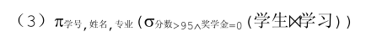

（4）检索没有任何一门课程成绩在80分以下的学生的信息，包括学号、姓名和专业。

用SQL语言实现下列5至9题：
（5）检索没有获得奖学金、同时至少有一门课程成绩在95分以上的学生信息，包括学号、姓名和专业。

（6）检索没有任何一门课程成绩在80分以下的学生的信息，包括学号、姓名和专业。

（7）对成绩得过满分（100分）的学生，如果没有获得奖学金的，将其奖学金设为1000元。

（8）定义学生成绩得过满分（100分）的课程视图AAA，包括课程号、名称和学分。

（9）如果在学生关系中加入总学分属性，用PL/SQL编写一触发器，使得学习关系中的记录发生变化时，对应学生的总学分随之发生变化。规定分数在60分以上（含60分）的课程才能获得该课程相应的学分。

3、根据 3NF 的定义及规范化方法，对如下关系模式R(U，F)进行分解。使其满足3NF。（8分）
其中：U = {学号，姓名，所在系，系主任，课程号，成绩}
F = {学号→姓名，学号→所在系，所在系→系主任，(学号，课程号)→成绩}

符合 3NF 的关系模式，要求不存在非主属性对候选键的部分依赖和传递依赖。从函数依赖集 F
可知：(学号，课程号)完全函数决定→U，因此(学号，课程号)是 R(U，F)的唯一候选键。
但在关系模式 R(U，F)中存在学号→姓名，即姓名部分函数依赖候选键（学号，课程号）中的
学号。由于(学号，课程号)→所在系，所在系→系主任，所以系主任传递函数依赖候选键(学号，
课程号)。
因此，将 R(U，F)分解为如下三个关系模式：
R1（学号，姓名，所在系） ，其函数依赖为：学号→姓名，学号→所在系；
R2（所在系，系主任），其函数依赖为：所在系→系主任；
R3（学号，课程号，成绩），(学号，课程号)→成绩；
即 R1、R2、R3 都不存在非主属性对候选键的部分依赖和传递依赖，故是 3NF 的关系模式。

4、T1、T2两个事务若按如下顺序执行有何问题？如何实现并发控制？（6分）
T1 | T2
(1)读A=20
(2)读B=10
(3)A+B=30
(4) | 读A=20
(5) | A=A*2
(6) | 写回A=40
(7)读A=40
(8)读B=10
(9)A+B=50(验算错误)

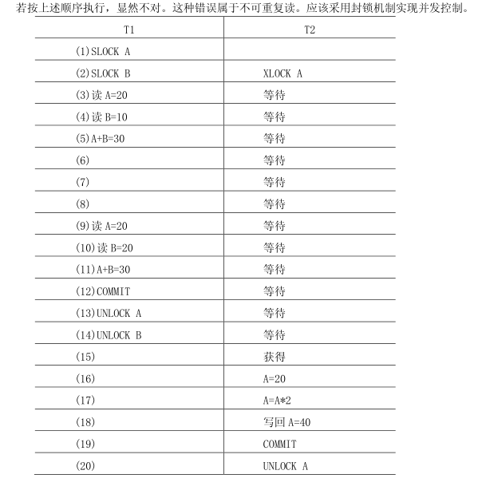

四、设计题（共10分）
设大学里教学数据库中有三个实体集。一是“课程”实体集，属性有课程号、课程名称等；二是“教师”实体集，属性有教师工号、姓名、职称等；三是“学生”实体集，属性有学号、姓名、性别、年龄等。
设教师与课程之间存在“主讲”联系，每位教师可主讲若干门课程，但每门课程只有一位主讲教师，教师主讲课程将选用某本教材；教师与学生之间有“指导”联系，每位教师可指导若干学生，但每个学生只有一位指导教师；学生与课程之间有“选课”联系，每个学生可选修若干课程，每门课程可有若干学生选修，学生选修课程有个成绩。
（1）试画出ER图，并在图上注明属性、联系类型、实体标识符。
（2）将ER图转换成关系模型，并说明主键和外键。

